

**dal 19 al 26   
giugno 2022**

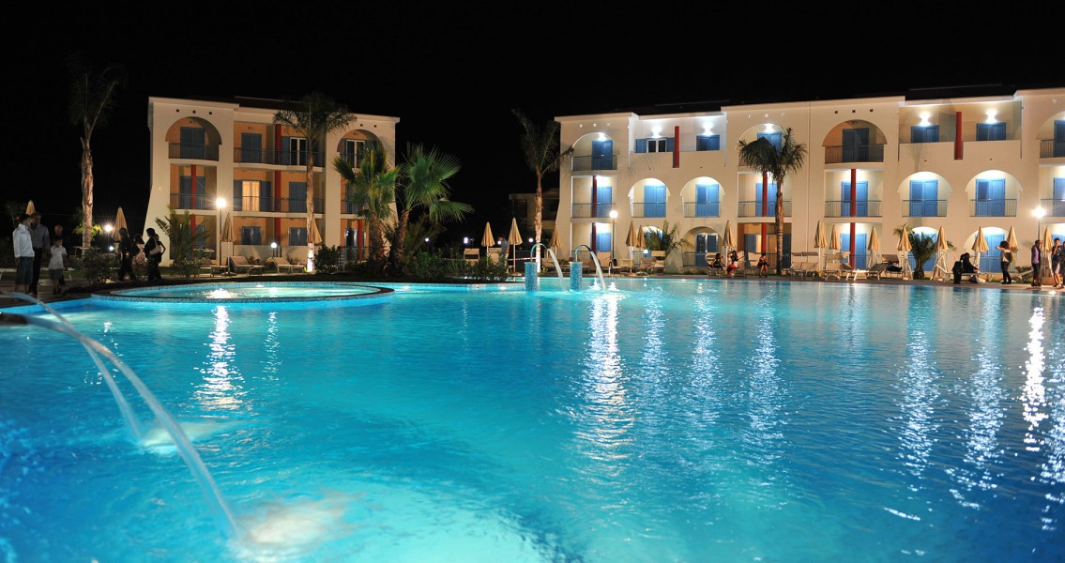

OFFERTA

GIUGNO NICOLAUS

CLUB TOCCACIELO

Prezzo per persona in camera doppia in pensione completa + bevande

8 giorni / 7 notti

NICOLAUS CLUB TOCCACIELO  
Marina di Nova

Siri (MT)

495,00

WHATSAPP +39 3286229906

BOOKING 06 45554085 – 06 87805818

[info@evasionicral.com](mailto:info@evasionicral.com) [evasionicral.com](https://www.evasionicral.com/)

* Tassa comunale da regolare in loco ove prevista
* Eventuali extra facoltativi
* Noleggio telo mare
* Assicurazione annullamento e covid € 25,00 pp
* Sistemazione in camera doppia standard per soggiorno 7 notti, trattamento di Pensione Completa con Bevande ai pasti
* Assistenza Nicolaus in loco
* Tessere club e servizio spiaggia inclusi (1 ombrellone + 2 lettini a camera, fino ad esaurimento. Prime file escluse)
* Polizza viaggia sicuro MED/BAG



**bambini/adulti   
oppure variazioni per location o camere o cabine navi**

forfait bambini in terzo e quarto letto 03/14 anni non compiuti € 140,00

riduzione terzo e quarto letto adulto 20%

**SUPPLEMENTO**

BAMBINI 0/3 ANNI: pernottamento gratuito nel letto coi genitori. NICOLINO CARD obbligatoria € 84,00 a settimana da pagare in loco. Noleggio culla facoltativo € 49,00 a settimana da segnalare al momento della prenotazione e da pagare in loco.

Evasionicral by Ultraviaggi Srl sede operativa Via Pio Foa 3 – 00152 - Roma

Tel. +39 06.45554085 – 06 87805818 (r.a.) - Fax +39 06.6781

Cod. Fisc. 05643500589 - P. Iva 01427101009 Cap.Soc. € 93.600,00 i.v. - CCIAA n. 500279 - Iscr. Trib. Roma Reg.

Soc . N. 5621/82 Aut.ne Reg. Lazio n. 1976/92 del 22/09/1992 - Determinazione Dirigenziale Provincia di Roma

n. 224 del 07/05/2003 Polizza RC Professionale CARIGE Assicurazioni n. 802424129